1. Silahkan Teman - Teman Gunakan Request Post Untuk Menambahkan Data Melalui Postman :

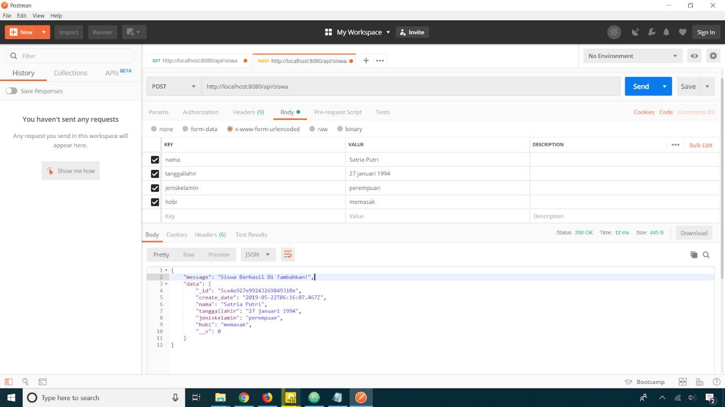

JAWABAN :

1. Silahkan Teman - Teman Gunakan Request Get Pada Postman Untuk Melihat Data Yang Ditambahkan :

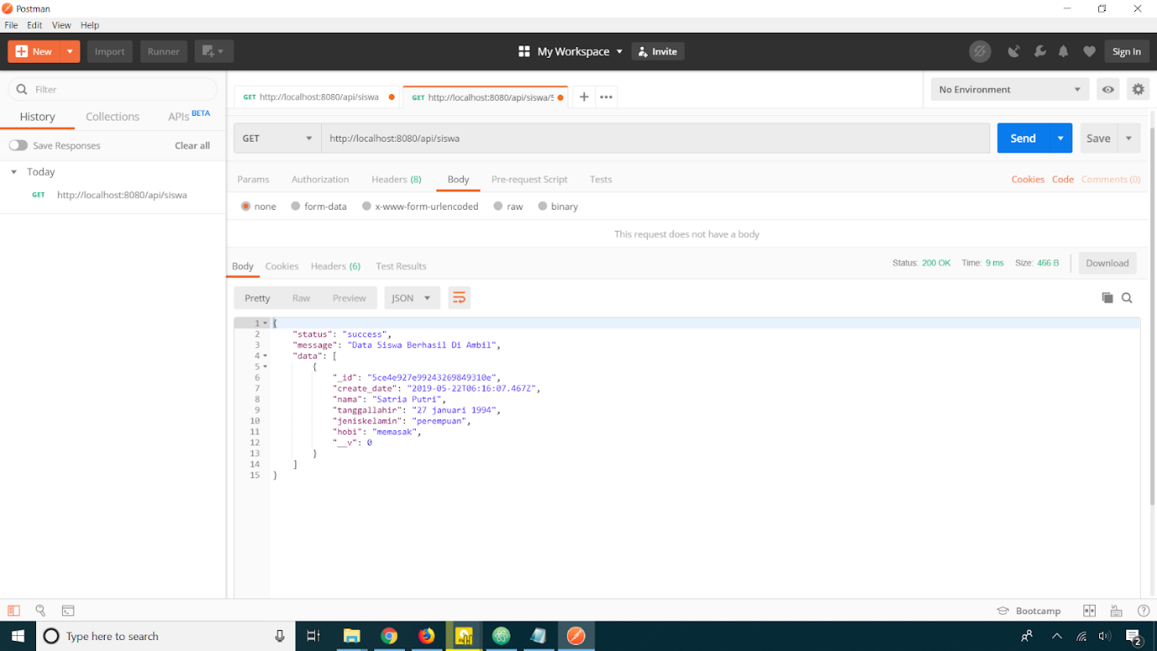

JAWABAN:

